C 4 по 9 января 2012 года в Санкт- Петербурге, одном из красивейших городов России, проходил международный конкурс детского и юношеского творчества «БУДУЩЕЕ ПЛАНЕТЫ», в котором приняли участие воспитанники театральной студии «Новые лица» МОУ гимназии №9. В номинации «Музыкальный театр ребята заняли 1место и получили ДИПЛОМ лауреата I степени. От поездки в северную столицу у детей и их родителей остались самые яркие впечатления. Ребята выступали в большом концертном зале. Побывали на экскурсии и новогоднем представлении в Юсуповском дворце, были на обзорной экскурсии, посетили Царское село. Действительно, Петербург прекрасен в любое время года. Такое впечатление, что мы побывали в красивой сказке!

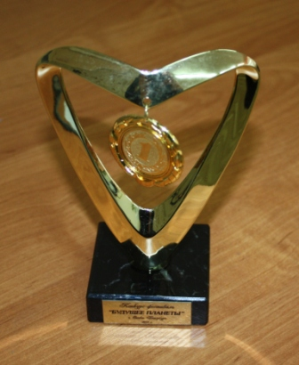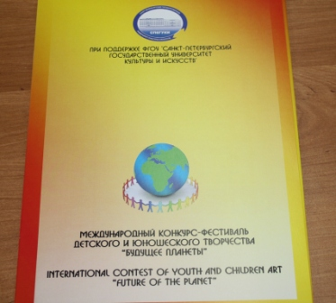

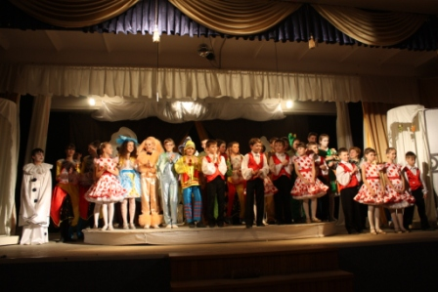

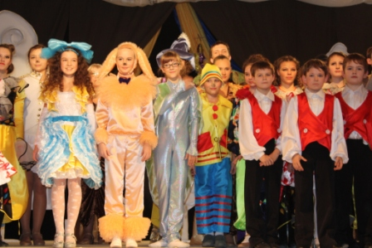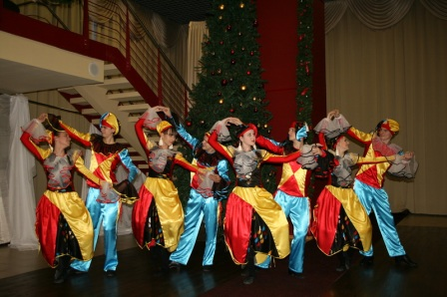

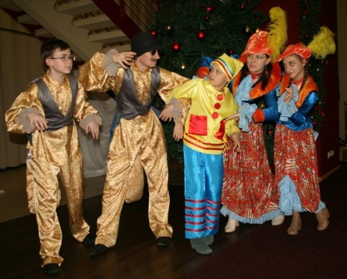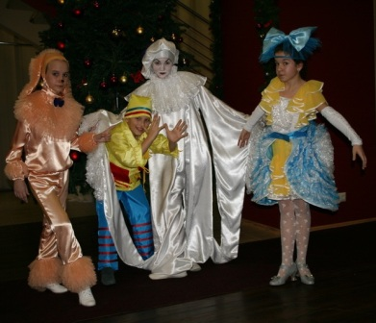

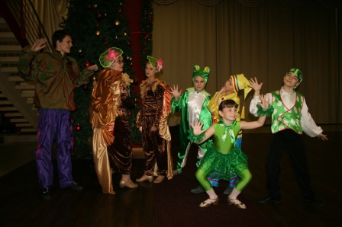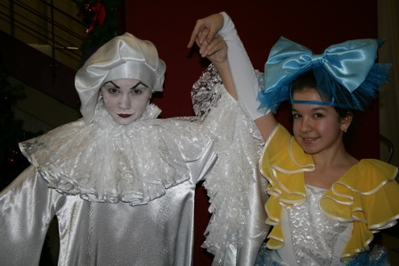

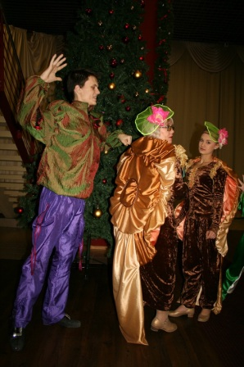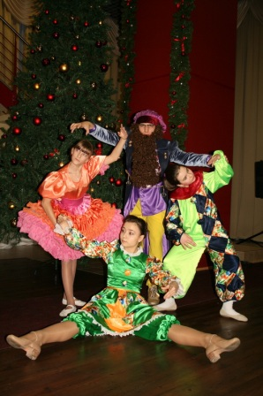

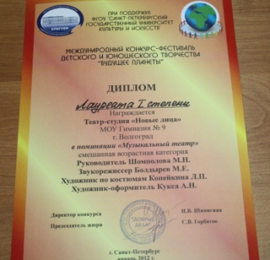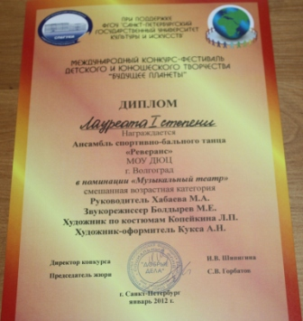

Поздравляем коллектив театра-студии «Новые лица» нашей гимназии (руководители Шомполова Марина Николаевна и Хабаева Марианна Александровна) с победой на международном конкурсе-фестивале детского и юношеского творчества «Будущее планеты», прошедшем в январе 2012 года в городе Санкт-Петербурге.
Ребята, вы просто класс! Это не первая победа на серьёзных конкурсах. Мы вами гордимся и желаем дальнейших творческих успехов!

